Escapada a La Paz y Uyuni (5D / 4N)

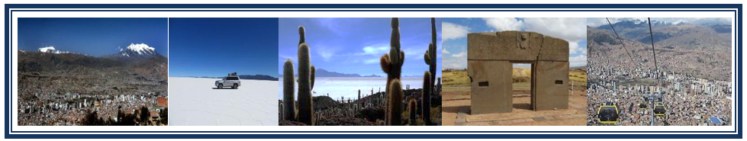
Día 1. Traslado Aeropuerto - Hotel
El aeropuerto de El Alto es actualmente el aeropuerto internacional más alto del mundo con 4,080 m sobre el nivel del mar. Traslado desde el aeropuerto al hotel por una corta autopista desde la que se tiene una increíble vista de la hoyada de La Paz y sus luces de noche.

Día 2. Paseo por la ciudad y Valle de la Luna – Teleférico (Medio día)
Paseo de cuatro horas por La Paz, ciudad elegida como una de las 7 ciudades maravillosa del mundo, asentada en un valle formado al pie de la cordillera Real de los Andes a 3632 m sobre el nivel del mar. Visita a la zona de los mercados en las calles ricos en artesanías, tejidos y artefactos de hechicería. También por la parte colonial de la ciudad, la iglesia de San Francisco, museo del Oro, plaza Murillo, el Mirador de “Killi Killi” desde donde se tiene una magnífica vista de la ciudad y la réplica del templete Semisubterraneo de Tiwanaku. Luego hacia la parte moderna de la ciudad, bajando hasta los 3,200 m para finalmente visitar el Valle de la Luna, impresionante por sus formaciones caprichosas hechas por la erosión. El recorrido en teleférico será una buena oportunidad para descubrir una vista excelente y hermosa de La Paz. Éste es un paseo obligatorio para todo visitante en La Paz!
Incluye: Desayuno

Día 3. Vuelo a Uyuni - Salar de Uyuni (día entero)
Vuelo en la mañana desde La Paz a Uyuni, con traslados incluidos.
Ya en Uyuni, a horas 10:00 am, salida hacia el gran Salar; visita en el camino al Cementerio de Trenes, donde se encuentran los restos de locomotoras a vapor del siglo XIX y XX; parada en Colchani, éste es el mejor lugar para observar los métodos de extracción de sal; a continuación, a la Isla Incahuasi (conocida como Isla Pescado), se trata de un oasis con un ecosistema único y aislado poblado por cactus gigantes hasta 10 metros de altura. El viaje continúa rumbo norte para visitar el fuerte precolombino de Pucara de Ayque y los chullpares cercanos, ambos en las faldas del volcán Thunupa. Y por último, a una hora adecuada, retorno al pueblo de Uyuni.
Incluye: Desayuno, almuerzo tipo pícnic en medio del Salar y cena

Día 4. Colchani – Uyuni – La Paz - Ruinas de Tiwanaku (Medio Día)
Traslado desde Colchani al aeropuerto de Uyuni para tomar vuelo a La paz. Luego, salida a Tiwanaku está a una hora y media (72 km) de La Paz, durante el viaje se pasa por el altiplano boliviano, donde se puede ver el modo de vida de los Aymaras. Tiwanaku fue uno de los centros más antiguos de la cultura americana, cuya datación la sitúa en un promedio entre 400 DC hasta 1,100 DC. Es considerada una de las culturas más desarrolladas en su época. Sus principales construcciones son: templo de Kalasasaya con su trabajo más notable en la Puerta del Sol, los monolitos Ponce y Fraile; La pirámide de Akapana y el templete Semisubterraneo. También están incluidos en el tour los dos museos de sitio, para ver su trabajo en cerámica y piedra.
Incluye: Desayuno

Día 5. Traslado Hotel - Aeropuerto
Traslado al aeropuerto para tomar vuelo de salida.
Incluye: Desayuno

Precios por persona en USD 2020

Programa /  No Pax | 1 | 2 | 3 | 4 | 5 - 6 | 7 - 9 | 10 - 14 | 15 - 19 | 20 +
Hotel 3 * | 1,406 | 750 | 630 | 559 | 524 | 494 | 476 | 454 | 426
Hotel 4 * | 1,628 | 855 | 736 | 662 | 626 | 595 | 576 | 550 | 524
Hotel 5 * | 1,918 | 936 | 816 | 747 | 716 | 685 | 670 | 644 | 618

OPCIONAL ADICIONAL
- Boleto aéreo LA PAZ / UYUNI / LA PAZ: $ 410 por persona (Precio sujeto a cambio sin previo aviso)

Hoteles Previstos o Similares
CIUDAD | Categoría 3* | Categoría 4* | Categoría 5*
LA PAZ | Hostal Naira | Hotel Presidente | Hotel Europa
UYUNI | Hotel Samay Wasi | Hotel Jardines de Uyuni | Hotel Palacio de Sal

